新时代人力资源管理高级研修班
招生简章
立项号：1795710004
【项目背景】
在互联网深度应用的新时代，传统商业模式正在发生革命性的变化，这会对企业的人力资源管理模式产生了很大的影响。
企业组织结构的扁平化，众包模式的兴起，乃至虚拟企业（动态联盟）的到来，会使企业人力资源战略与规划、人员激励体系、组织及个体的行为等等都会发生调整。
海尔互联工厂的实践，“众创汇”产生的外溢效应，已经为中国企业树立起了新榜样。因此，在工业4.0大潮的冲击下，企业管理者需要弄清互联网时代人力资源管理与传统人事管理的区别，以应对新时代人力资源管理的新趋势、新要求。
清华大学国家CIMS中心根据多年办学经验以及对互联网环境下企业运营问题的深入研究，特开设“新时代人力资源管理高级研修班”课程，旨帮助学员企业对新时代背景下，人力资源管理进行全方位的变革，以适应时代与科技发展的要求。
【学习收益】
在互联网时代给人力资源管理带来的新挑战中，通过对本课程的系统学习，能够为企业人力资源注入的新活力，带来新思维。

【招生对象】

董事长、总经理、HR总监、人力资源经理等；
【课程设置】
顶层设计规划篇
专题一 新时代企业战略与人力资源规划 |  | 专题二 人力资源创新管理的顶层设计
- 新时代企业组织变革及结构调整  - 人力资源对公司战略规划的推进  - 人力资源的管控新模式  - 企业规划内人力资源最佳配置 |  | - 人力资源市场的结构性短缺常态  - 新时代人力资源管理的风险  - 人力资源的顶层设计  - 全成本用人提升企业盈利能力
专题三 互联网时代企业人力资源管控体系建设 |  | 专题四 变与不变：运营模式变革与企业文化建设
- 人力资源管控体系中的关键环节  - 企业责权体系设计  - 企业高管激励与约束  - 防止利益集团出现 | - 互联网时代的企业文化建设的改变  - 领导者自我变革为企业文化变革前提  - 企业文化诊断与评估  - 企业文化与企业绩效的关系
管理实务操练篇
专题五 全面薪酬体系设计与管理 | 专题六 企业股权激励操作实务
- 建立科学考核薪酬激励机制思路  - 岗位分析与薪酬设计  - 薪酬福利预算、控制和管理 | - “股权”之“权”内涵  - 股权激励留人的核心  - 失败案例带来的负面效应
专题七 新时代人力资源管理者的角色定位 | 专题八 互联网时代企业商学院构建
- 人力资源管理者的角色困境  - 人力资源管理者的正确角色定位  - 人力资源在不同企业发展阶段的定位要求 | - 商业价值研究为商学院核心点  - hr人力资源学院地位  - 企业商学院的体系构建  - 有效运营企业大学的关键
专题九 慧眼识金——精准招聘与面式操作技 | 专题十 新法背景下员工关系管理实务
- 建立招聘管理体系  - 企业的选人之道  - 心理甄选测评技术的运用 | - 新法下劳动用工管理操作实务  - 员工手册、规章制度的制定与职工奖惩制度设计、管理技巧操作实务  - 企业用工风险防范
领袖修炼扩维篇
- 专题十一 创新思维与管理 |  | 专题十二 管理心理学精要
- 创新与创新思维  - 克服创新思维的障碍  - 培养创新思维的方法  - 运用创新思维管理团队 |  | - 新时代新文化管理者心理变革  - 管理心理学的研究与应用  - 压力与心理调适
专题十三 智能互联、人人创客模式解析 |  | 专题十四 经济趋势展望及未来人力资源发展方向
- 互联网时代海尔的组织转型  - 传统的分工理论与科层制管理模式间挑战  - 人人创客的加速体系探索 |  | - 世界经济从低迷中复苏的分析判断  - 中国经济战略机遇期  - 国际人力资源管理的趋势和挑战
专题十五 互联网时代的企业变革
- 互联网与移动互联网的现在与未来
- 互联网对制造业、传统产业 的冲击
- 互联网引发的服务业、金融业的变革
【增值活动】
课余时间，将结合授课安排、班级情况等酌情选择，组织丰富多彩的学员活动。
活动分享
高端对话论坛 | 热点专题沙龙研讨
精彩演艺 | 户外拓展训练
校园观光及校史分享 | 特长比赛
企业实地参观考察 | 校友年会与结业典礼

【学制设置】 学制10个月，每两月集中到清华大学学习3天。

【学费标准及交费方式】
学费标准： 36000/人
交费方式：采用银行汇款方式，将培训费汇至清华大学账户，由学校为学员开具《中央非税收入统一票据》。汇款信息如下：
账户名称：清华大学
账 号：0200004509089131550
开户行名称：工行北京分行海淀西区支行
汇款用途：（新时代人力资源管理高级研修班）
【证书颁发】
圆满完成本项目，符合结业条件，由清华大学教育培训管理处统一颁发CIMS中心主办的新时代人力资源管理高级研修班结业证书，加盖“清华大学教育培训证书专用章”，证书号可登录清华大学教育培训与认证网站查询，网址（http://thtm.tsinghua.edu.cn）。
【主办单位】 清华大学国家CIMS中心
【上课地点】 清华大学中央主楼六层教室
【联系电话】 联系人：何老师
电 话：13911229638
附件：
新时代人力资源管理高级研修班报名申请表 （此表复印有效）
学员基本资料 | 编号 | 姓名 |  | 性别 | 职务 |  | 身份证号码 |  | 最高学历 | 固话/手机
 | 1
 | 2
 | 3
 | 4
 | 5 | 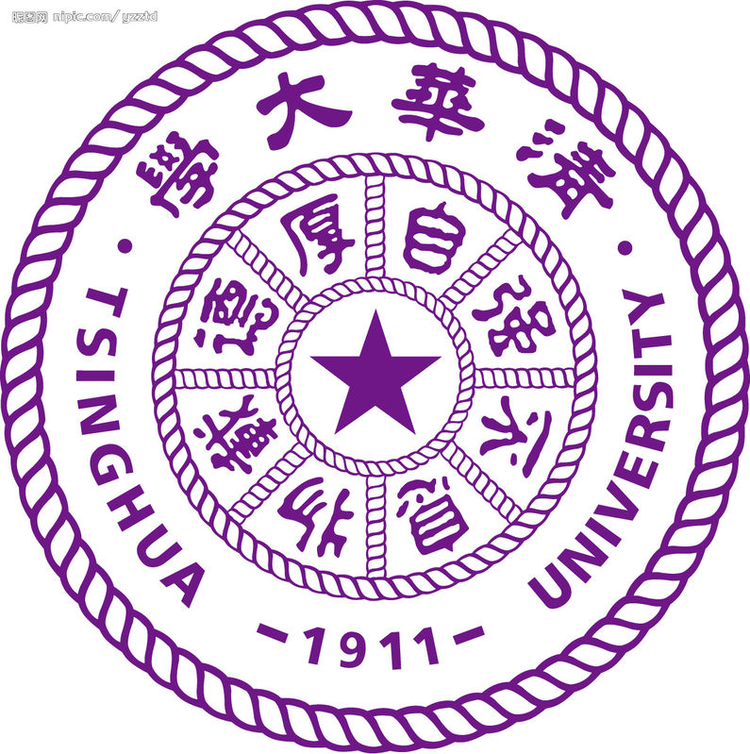
 | 6
 | 指定联系人 |  |  | 性别 | 职务 |  | E-mail |  | 传真 | 固话/手机
企业资料 | 单位名称 |  |  |  |  |  |  |  | 成立时间
 | 通讯地址 |  |  |  |  |  |  |  | 邮政编码
 | 企业性质 |  | □国营 □民营 □外商独资 □中外合资  其它（请注明） _______ |  |  |  |  |  | 股份制公司 | □是 □否
 | 公司总资产 |  |  |  |  | 公司上年  销售额 |  | （亿元） | 员工人数
 | 是否上市  公司 |  | □ 是 □ 否 在 证券交易所上市
 | 经营范围
企业盖章处 | 申请人签名（单位盖章）：
汇款帐号 | 户 名：清华大学  开户行：工商银行北京海淀西区支行  账 号：0200 0045 0908 9131 550  行 号：1021 0000 0458  用 途：“新时代人力资源管理班”学费  注：请在汇款单“汇款用途”栏注明“新时代人力资源管理高级研修班***（学员姓名）培训费”，并及时传真至 老师 收

